Муниципальное дошкольное образовательное автономное учреждение
«ЦРР-д/с № 56 «Надежда» г. Орска»



Дидактическая игра по изобразительной деятельности
«Новые наряды для кукол»
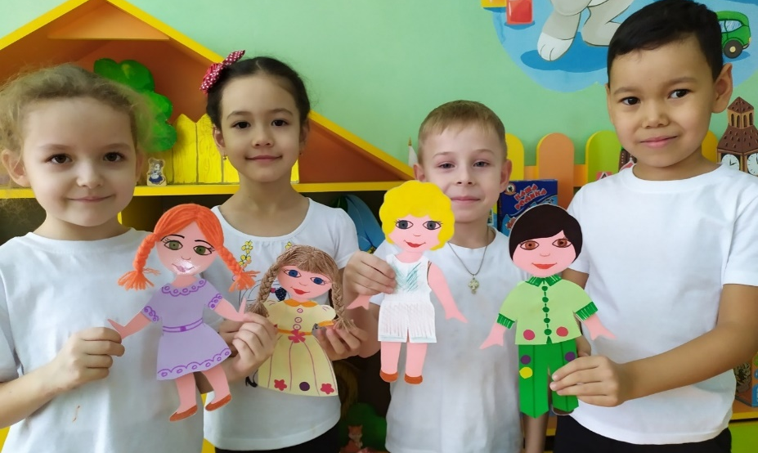
Дидактическое пособие «Новые наряды для кукол» предназначено для занятий
и игр с детьми в возрасте 5- 7 лет.Играть с пособием может до 12 детей.

Оно может быть задействовано на занятиях разнообразного содержания - подходит для работы на индивидуальных и на групповых занятиях, доступно детям для самостоятельной деятельности.

Подготовила: воспитатель МДОАУ №56 г. Орска
высшей категории Петрищева Н.Н.

2021г.

Актуальность
Бумажные куклы – одно из самых популярных увлечений советских девочек. Однако и в наши дни они ничуть не утратили своей популярности. Бумажная кукла – игрушка для творчества: можно самостоятельно придумывать и рисовать свою авторскую одежду.

Цель:развивать изобразительные способности детей через создание дополнительной мотивации и необходимых условий для реализации творческих возможностей детей.

Задачи:
образовательные:
- дать представление о профессии модельер; - расширять знания детей об одежде.
развивающие:
- продолжать учить с помощью шаблона и карандаша переносить детали на лист бумаги, подбирая детали и украшения; - совершенствовать у детей навыки работы с ножницами; - развивать пространственное воображение.
воспитательные:
- воспитывать усидчивость, аккуратность.
Материал: шаблоны кукол (девочки – 6 шт., мальчики – 6шт.), бумага, ножницы, цветные карандаши, фломастеры, акварель, гуашь, кисти для рисования, стаканчики для воды, восковые мелки, клей, кисти для клея, салфетки.
Описание игровых действий
- Берём шаблон куклы, прикладываем его плотно к листу для рисования, крепко держа одной рукой, второй, с помощью карандаша, обводим куклу по контуру (контур обводим до головы).
- Убираем куклу, смотрим на работу. На что это похоже? (на кофту с брюками, на комбинезон?) Так же, в том месте, где находятся ноги куклы, можно нарисовать юбочку, и тогда получится замечательное платье. Придумайте сами для своей куклы наряд (разработайте модель одежды по сезону, для праздника, по профессии…)
- Когда мы рисуем одежду для бумажных кукол, очень важно не забывать прорисовывать специальные крепления на плечах и талии. Ведь с их помощью наряды будут держаться на куклах.
- Аккуратно вырезаем и раскрашиваем наряд. (дети сами выбирают чем будут рисовать).
Важно!!! Напомнить детям о правилах безопасности работы с ножницами!
- По окончании работы дети устраивают дефиле, играют с куклами по своему усмотрению.
Возможные другие варианты использования бумажных кукол:
- На занятиях по изодеятельности в младшей группе (готовые шаблоны нарядов украшаются, малышами, в виде рисунка или аппликации).
- Возможны варианты росписи нарядов в народном стиле (народное декоративно – прикладное искусство). Возраст детей от 3 до 7лет. (Дымка, Филимоново, Гжель, Хохлома, Городец и др.)

